**永晝城物語**

**（無月城物語）**

時長：?小時

難度：?/5（重rp）

推薦技能：御三家

職業：考古學家、神祕學家或記者等合理前往考古地點之職業

地點：1920英國

# 目錄

一、目錄　………………………………………………………………１

二、劇情背景　…………………………………………………………２

三、角色介紹

# 劇情背景

一日調查員們聽說了英國出現能夠證明亞瑟王傳奇的遺址，而他們身為考古學領域中的翹楚被聘請去探索這個遺跡的真實性，而這個遺跡確實是亞瑟王時代留下的，但卻是邪神的祭壇，與神話紀載不同的是梅林並不是賢者而是一位格拉基的信徒，他謀劃了一切，從亞瑟王的出身到眾叛親離的終末，為的就只是為格拉基創造一個夢境神國，眾叛親離的亞瑟聽取了梅林的諫言，紅龍的血脈成為夢境的地基，他的王權與迷茫的內心成為了格拉基最佳的養料，而這夢境神國平和的運行直到調查員的出現。

# 角色介紹

## 約翰(Johann)

基礎數據:

STR:65 DEX:70 INT:50

CON:50 APP:40 POW:40

SIZ:40 SAN:40 EDU:40 Luck:50

一張含有 黑暗 的圖片

描述是以非常高的可信度產生H P:9 M P:8 DB:1d4

一位30出頭的男性，有著一頭金色的雜亂中長髮，是此行的司機，也就是官方派來帶領調查員前往遺跡的導遊，他是一個熱情健談的人，喜歡與人聊天，他的夢想是成為一名唱作家，在車子的副駕放了一把吉他，沒事時會拿起來彈，來接這次如此偏遠的載客工作就是因為想多賺點錢來完成夢想。

## 高文gawain(導遊瓦格恩Wagain)

1. 基礎數據:

STR:80 DEX:70 INT:85

CON:80 APP:85 POW:65

SIZ:75 SAN:65 EDU:50 Luck:80

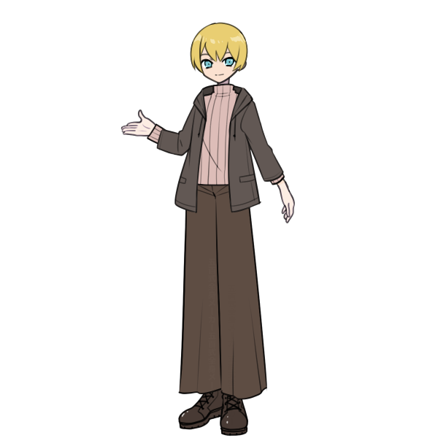H P:15 M P:13 DB:1d6

太陽騎士:太陽光的照射下，所有判定活得一顆優勢骰

一位長得十分帥氣的男性，有著相對一般的白種人相對黑的淺麥色皮膚，

淺天藍色的眼眸，伴隨著一抹淺淺的微笑映入你眼簾，他全身散發著讓人舒服的親合力。

1. Path:

曙: 廣場 >輝: 德茲瑪麗湖 >宏: 餐廳 >烈: 市場 >流: 旅店 >暮: 宮殿

1. 行事準則:

會按照亞瑟為其設定的行為進行，但由於他並未處於幻境之中，所以他在所有的輪迴內會保持同樣的行為方式而非由冷落到熱情，他對待調查員們會回答大部分不影響到世界延續的問題，但不會耽誤他的行進路徑，除非調查員們能夠說服他令他覺得亞瑟王其實並不認為這樣下去是正確的，而實際上亞瑟也確實只是被梅林所蒙蔽後作為陣眼一般的存在活著，他在每一次輪迴的暮光時，也就是代表著亞瑟王落幕的時辰，他都會來到亞瑟的宮殿陪伴者亞瑟走過每一次的終末。

## 桂妮薇兒 Guinevere

1. 基礎數據

STR:25 DEX:55 INT:60

CON:35 APP:90 POW:45

SIZ:45 SAN:65 EDU:80 Luck:80

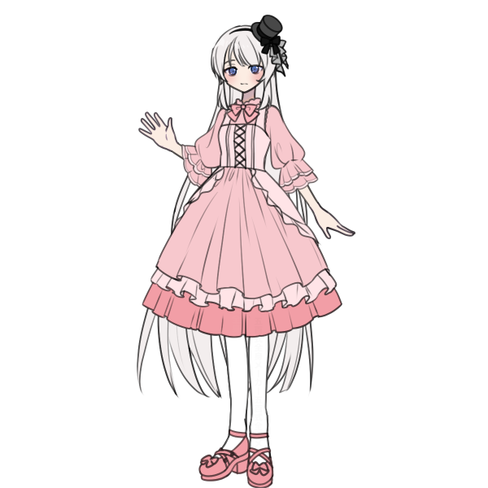H P:6 M P:9 DB:-1

一位長的十分漂亮的女性，你這輩子幾乎沒有看過比她更美麗的人，她有著一頭銀白色的長直髮，和湛藍色的眼眸，他穿著、行為高雅，一眼看去就不是普通人家。

1. Path:

曙: 房間 >輝: 房間 >宏: 客廳 >烈: 房間 >流: 房間 >暮: 房間

1. 行事準則:

迷失狀態:會機械式的進行被安排的行動，理會調查員僅限於不會影響到形成的程度

清醒狀態:雖然十分想念蘭斯洛特，且對自己的現狀有些痛苦，但她仍深陷背叛亞瑟王的罪惡感中，若不解開她的心結，她應該會在這座亞瑟王為她建立的城堡度過永遠。

# 導入

## 團前導入

*你們是各個領域中的翹楚，被邀請來探勘近期在威爾斯地區出土的一座遺址，據說是亞瑟王時期的遺址，這是第一次發現亞瑟王相關的遺址，如果是真的那就能證明亞瑟王傳奇的真實性，英國政府對此非常重視，因此特別聘請你們來探勘，你們也很希望能見證這歷史的瞬間為了不造成破壞，所以探勘人員只在外部觀察，發現這個可能性後就立刻聯繫了你們來探索。*

1. 團前資訊:

歷史:*亞瑟王傳奇發生在六世紀，是在十二世紀時興盛，一直以來都沒有證據能證明他實際存在，因此多數的歷史學家認為這是胡謅的故事。*

信賴:*你的朋友與你說，他朋友跟他說這次亞瑟王的遺址有很大的可能是真實的。*

神祕學:*你認為紅龍的心臟，魅魔的的孩子，湖中女神，在你的認知中都是在傳唱過程中被神化的部分。*

## 導 入

你們乘上了前往威爾士的車，

（PC自我介紹、與司機聊天）

伴隨著風景閃過，你們經過連綿的山丘，最終車子停在了一處以被開挖的丘陵地，「到了」司機說，「你們可以去遺跡探索了，那邊就是這次遺跡出土的地方了。」你們進入後看到了入口右側有著一具骷髏，你們隱隱看到骷髏空洞的眼眶閃出了一縷白光，你感到腦子一陣暈眩，頭愈發的沉重，你閉上了眼睛。你感覺腦袋一片混沌，彷彿睡了太久大夢初醒一般，你再次睜開眼睛後，你發現與你一起來的團員們也躺在你身邊露出了迷茫的神情，你們身上穿的衣服不再是前來時的衣服，而是風格古老的粗布衣，你摸了摸兜，你發現你身上的物品都不見了，剩下的是一些你只在博物館見過的古董品。

經歷了這般的未知變化讓你的心中產生了些許恐懼

請做一個san check(0/1d2)

(身上物品替換為該年代相應物品或消失)

就在你還在疑惑時，突然間聽到了一聲「你們就是這次的旅客吧，跟我來」，你聽出這似乎是古英語，但你卻能夠完全理解他的意思，你感到十分驚訝，連續不斷的奇異發生反而讓你有種見怪不怪的感覺。

被動歷史學判定(聯合):

你仔細的觀察四周建築和環境

失敗:

你不認識周圍的建築，只知道這個建築工法似乎很古老

成功:

你發現這些建築是英國五世紀，也就是亞瑟王時期的建築風格。

# 一張含有 圖表 的圖片 描述是以非常高的可信度產生地圖

# 世界觀

## 時間

每到一個地方包含移動和行動花費兩小時，永晝城的時間切分成六個時辰，從太陽升起到落下分別是曙光時，輝光時，宏光時，烈光時，流光時，暮光時，分別對映著亞瑟王的一生，調查員將在5個輪迴後陷入沉淪。

## 人物

城鎮裡多數人都被洗腦成只會做機械式行動的人偶，只有觸發了過去印象深刻的事或準則才會脫離這個狀態，因此在第一個輪迴中沒有人會理睬調查員，而調查員們也在一次次的輪迴中逐漸陷入沉淪，而這些年清醒的人被蘭斯洛特限制，因為蘭斯洛特不想要再一次傷害王，因此清醒後只是躲在了城鎮的陰暗面(下水道)，也就是月城。

## 行為

第一個輪迴:

完全不理會調查員，除非調查員影響到他們的固定行為，則會以碰撞或攻擊來影響調查員

第二個輪迴:

在調查員觸碰到人並詢問問題時，會在做自己的事的同時回復是或否

第三個輪迴:

可以觀測到調查員，並回答調查員片段式的名詞

第四個輪迴:

除了不會主動搭話外已經和普通人一樣了

第五個輪迴:

人們會與調查員主動搭話就好像調查員早已是城鎮的一部份一般

# 地點

## 廣場

這個方型廣場散充斥著明亮的陽光，讓人感到溫暖舒適，在廣場的中央，矗立著一個高大的日晷和噴泉，他們周圍種植著各種花卉和綠植，為廣場增添了生氣和色彩，廣場上擺放著一排排長椅，可以讓人小息片刻，廣場的邊緣插著一根木製的路標，兩個箭頭分別指著廣場唯二的兩條通路，(廣場中還有一些路人 if not暮光時)。

1. 路標:

路標上往左的箭頭上寫著德茲瑪莉湖、餐廳，而往右的箭頭上寫著旅店

1. 日晷

這是個半徑約有三到四公尺的日晷，是用石料配合著華麗的工藝雕刻而成，看起來非常的壯觀，有種巴洛克式的美，現在日晷指針的陰影指在”時間”字上。

觀察:

你仔細的看了看日晷

*失敗:*

*你仔細地觀察了日晷，但並沒有發現甚麼特別的*

*成功:*

*你發現在日晷的陰影處刻著兩個小字”月城”*

## 監牢

在你面前的是一個由石頭砌成的建築，建築有著一扇鐵藝門，看起來十分堅固，在離地約4公尺處有著兩扇玻璃窗戶正對著廣場，門口站著兩位全副武裝的侍衛，在門上方還掛著一塊禁止進入的牌匾。

這裡是亞瑟王囚禁著桂妮薇兒的地方，由於不信任感，因此這裡並不存在出入口，亞瑟王承認的只有還未出軌的桂妮薇兒，因此房子坐西朝東，只能沐浴到前半輪迴的陽光唯一的出入口是藍斯洛特從地下打通的，藍斯洛特也是為此而將月城設立於此處地下，這裡的衛兵有著極高的戰鬥力，硬闖的話不會有甚麼好下場，若玩家想強行闖入，請提醒他你認為比起全副武裝的衛兵你的戰力微不足道，即便如此你仍要強行闖入嗎，而牆上扇門甚至只是裝飾，無法打開，窗戶也僅僅只有觀察的功能，且堅固的不明所以。

1. 外部

詢問瓦格恩:

“嗯~這裡是這個城鎮的士兵宿舍，請不要去打擾他們”瓦格恩愣了一下後說道，他似乎沒有想過你會問這個問題。

心理學(劣勢):

你認真的觀察他在說這些話的時候的為表情

成功:

你認為他在說謊，這裡根本不是兵營

失敗:

你認為他沒有騙你

觀察:

你仔細地觀察了這棟建築

失敗:

你只看得出這棟建築看起來相對其他建築高級了許多外

成功:

除了這棟建築看起來相對其他建築高級了許多外，你還發現這座鐵藝門被清理得十分乾淨，但這扇門沒有門片，彷彿是鑲在牆壁上一般，根本無法開啟。

若困難成功:

你發現這棟房子坐西朝東，似乎正對著廣場，在二樓的位置應該能很好的欣賞廣場的景色，但這裡的採光似乎十分極端，太陽在東邊時採光極佳，而在溪邊時則相反。

且時間為輝、宏光時:

你看到二樓的窗戶有個人影，但由於窗戶的反光你並不能看清人影的樣子。

1. 一樓:

進入:

你煙囪底部的暗門爬了出來，映入你眼簾的是乾淨整潔的房間和被粉刷成白色的牆壁，石頭製的牆壁房間的牆壁上有著一扇鐵藝門和前往二樓的樓梯，房間內有著一些貴重的裝飾品，而房間的中央有著一張圓桌，房間內唯一的光源是桌上一個點燃的燭台，而桌上除了燭台來擺著各種食物，有麵包、燉肉、蔬菜和飲料，還冒著熱氣就像是剛出爐一般。

桌上的食物在一時用過後3分鐘就會復原，並且永遠維持剛出爐的狀態，桌上其中一個盤子下還有藍斯洛特的留言，是為了以防桂妮薇兒意外清醒後再度促成不可挽回知錯。

若見到食物恢復的畫面，食物在你的眼前瞬間變的完整，這令你感到十分詭異和不和諧

請做一個san check(0/1)

觀察:

你仔細觀察了這間房間

失敗:

你的注意力不可避免的集中在那令你食指大動的豐盛食物上

成功:

你注意到桌子上的其中一個盤子下似乎壓著一張紙條

紙條:

“曾經的我們犯下了不可被原諒的錯，但這次我希望能重新成為王的力量，所以我們不要再見面了，你需要幫助的話可以向煙囪喊話，會有人去幫助你的，希望王這次可以完成遠離塵世的理想鄉”

1. 二樓:

一上樓你發現這是一間非常簡約的房間房間裡只有簡單的一張床、兩扇窗、一對桌椅和一位漂亮的女子”行為”

因為亞瑟王不放心桂妮薇兒，因此持續監視者這間房間發生的事

曙: 桌子 >輝: 窗戶 >宏: 窗戶 >烈: 吃飯 >流: 睡覺 >暮: 睡覺

被動困難靈感:

失敗:

你突然感覺哪裡怪怪的但就是說不出來

成功:

你感覺彷彿被甚麼東西注視著一般

使用解夢灰喚醒桂妮薇兒後可以透過從圖書館或祭壇中的儀式相關文獻並提及藍斯洛特，兩者缺一可以困難說服代替，即可讓他加入破壞夢境世界的列隊，他在被說服後會去與藍斯洛特待在一起。

## 下水道(月城)

你打開了井蓋，令你驚訝的是這裡並沒有你想像中的異味和髒亂，清澈的水流在腳下形成不及膝蓋的逕流，「啪搭……啪搭…」的緩慢腳步聲在通道裡迴響……有甚麼東西正在向你前進。

若留下:

遭遇1D6隻格拉基之僕，若於烈光時巡邏隊將在1d4回合後趕到現場，處理掉格拉基之僕後，帶調查員們前往月城，

## 皇家圖書館

1. 外部:

這是一棟非常豪華和宏偉的建築，你被它那令人嘆為觀止的氣勢所震撼，以高大的石柱和華麗的拱門，來支撐整個建築，建築的主體由優雅的柱子和華麗的拱門支撐，高大的尖頂耸立著，猶如一個巨大的王冠，牆面上有著浮雕、雕塑和彩繪，繪製著神話、故事和歷史事件，讓建築更顯神聖和莊嚴。在陽光的照耀下，這些彩繪和浮雕散發出燦爛的光芒，讓整個建築閃耀著耀眼的光彩。

1. 內部:

你進到了圖書館內，這間屋子裏有著許多的架子，架子上擺滿了手寫的文獻和書籍，大多都是用羊皮紙和墨水寫成，這些文獻是按照主題整齊排列排列。

這裡有著許多的文獻，但絕大多數對調查員沒用，如果調查員尋找的文獻較常規可一率套用一般成功的圖書館使用，這裡有一個角落有著通往舊祭壇的暗門，但從圖書館無法打開，門邊的羊皮卷中還有著一張梅林遺漏的祭祀過程殘篇

觀察:

你仔細地觀察了藏書庫的內部

失敗:

映入眼簾的大量書籍讓你目不暇給，無從注意其他東西

成功:

你注意到一個存放大量羊皮捲的角落斯乎有著一道暗門

圖書館使用:

你嘗試在書架上尋找(一些可能對你有幫助的書籍/一些書籍種類)

有指定書籍難度減一

失敗:

你只找到了一些無關緊要的閒人軼事，但你仍可花費兩個小時仔細尋找一些可能對你有幫助的書籍

成功:

你在書架上發現了一本名為夢境英雄的童話書

困難成功:

你在大量已落灰的羊皮卷中找到了一張殘破的羊皮紙

夢境英雄:

*這本書記載著一個勇者的故事，從前從前有一位勇者肩負者討伐巨龍的職責，他一路上遇見了許多知心的夥伴，但在討伐巨龍時，無法抵擋巨龍的強大，最終只有勇者一人逃了回來，他回來後沉淪在絕望的世界中，直到一位自稱賢者的人來到他的身前對他說”我能夠讓你回到一個一切都還沒發生的世界，在那裏你會擁有無窮的力量，巨龍對你來說也不足為懼”，勇者像是抓住最後一根稻草般迅速的同意了這個提議”，在那個世界哩，勇者一瞬間輾死了巨龍，而後和夥伴們度過快樂平凡的日子，在童話書的最後一頁，帶著一抹微笑的賢者化身巨龍朝著遠方飛去。*

殘破的羊皮紙:

*羊皮紙上面畫著一些鬼畫符般的圖示，寫著”以強大的軀殼化為基底，強力的渴望為養料，即可構…基…國…能量…”後方的部分由於老化和破損只能勉強看清幾個字*

## 德茲瑪麗湖

*你們來到了德茲瑪麗湖，那湖水猶如碧玉般清澈，波光粼粼，倒映著湖畔旁的青山綠樹，天空的美景也在湖水中倒影出來。湖畔旁的花草樹木繁茂，漫步其間，仿若置身於一個美麗的童話世界，讓人感受到大自然的生命力。*

## 餐廳

你來到了餐館，餐館外觀看起來還算整潔，進入餐廳，你發現這裡非常明亮、寬敞。整個空間採用簡約的風格，淺色木質牆壁搭配深色木質地板，一排排的餐桌擺放整齊，讓人感到舒適和放鬆。

## 市場

市場的街道狹窄而拥挤，滿是雜物，很容易讓人摔倒。市場里擠滿了商販和攤販，他們用各種聲音、手勢和展示方式向你推銷自己的產品。你可以聽到他們高聲地叫賣，介紹自己的貨品，有些商販用小提琴、長笛等樂器演奏着悠扬的音樂，吸引著顧客。

## 旅店

## 宮殿